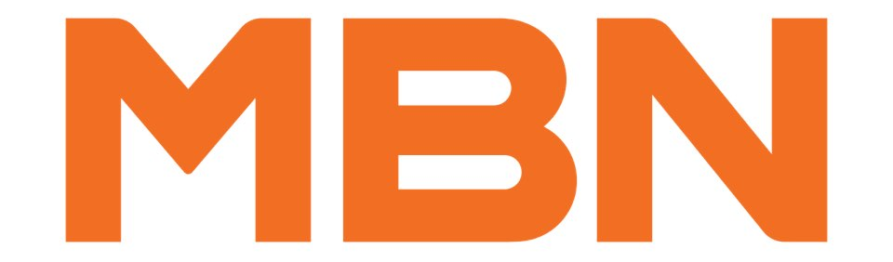 <대한민국 팔도명물 인증쇼 나야나> 참가 지원서

※‘팀’으로 지원하는 경우, 참가 전원의 지원서를 작성해 주셔야 합니다.
지원 전형 |  | □ 솔로 □ 팀 (팀명: )
얼굴이 잘 보이는  사진으로 넣어주세요^^ |  | 이름 |  | 성별
 |  | 생년월일 |  | 직업
 |  | 주 소
 |  | 연락처 | (본 인)
 |  |  | (비상 연락처 / 이름과 관계)
가족 구성원 | ** 가족 구성원들의 이름 / 나이 / 직업 구체적으로 적어주세요.
SNS주소 | ** 인스타그램, 유튜브, 페이스북, 틱톡 등 모두 적어주세요.
별 명
취미 / 특기
방송 출연, 대회 참가,
수상 경력
‘나야나’에서  보여주고 싶은 장기 | ** 프로그램에서 보여주고 싶은 모든 것을 적어주세요.

※ 필독사항
[지원 시 유의사항]
- 1차 인터뷰 미팅에 대한 안내는 추후 개별 통보 드립니다.
- 중복 지원은 삼가 주세요.
- 제작진만 확인하는 내용입니다. 솔직하게 작성해주세요.
- 지원서는 프로그램 종료 시 폐기됩니다.
- 신청서는 사실을 기반으로 작성해주세요. 허위사실을 적을 경우 법적 제재를 받을 수 있습니다
- 선정될 경우, 신청서 제출과 동시에 촬영에 동의함으로 간주되어 초상권은 MBN에 있게 됩니다.

[개인정보의 수집 및 이용에 대한 안내]
- 개인정보의 수집, 이용목적 : MBN <나야나>의 참여 신청 및 확정, 통지
- 수집 개인정보 항목 : 이름, 나이(생년월일), 직업, 연락처, SNS주소
- 개인정보의 보유 및 이용기간 : MBN <나야나>의 참여 신청 및 확정,
통지의 목적이 달성 종료될 때까지로 하며, 그 이후에는 즉시 파기 조치됩니다.
단, 관계법령의 규정에 의하여 보존할 필요가 있는 경우, 일정기간 동안 개인정보를 보관할 수 있습니다.
그 밖의 사항은 MBN 개인정보취급방침을 준수합니다.
□위 내용에 동의합니다.
□위 내용에 동의하지 않습니다.

별첨1) 지원자 설문항목
☑ 프로그램에 중요한 항목이니 질문에 성실한 답변 부탁드립니다.
1. ‘나야나’ 지원 동기는?
2. ‘나야나’에서 보여주려는 장기를 시작하게 된 계기는?
3. 보여주려는 장기와 관련된 에피소드가 있다면? (재밌었던 일, 뿌듯했던 일 등)
4. 자신의 매력 포인트? (구체적으로)
5. 나를 한마디로 표현한다면?
6. 내 인생의 가장 재미있거나 황당했던 사건?
7. 내 인생의 가장 힘들었던 순간?
8. 인생의 좌우명이나 목표는?
9. 본인의 지원 사실을 가족, 지인들이 아는지? 안다면 그들의 반응이 어땠는지?
10. 친분이 있는 연예인이 있다면? (혹은 연예인과의 에피소드가 있다면?)
12. 마지막으로 하고 싶은 말은?

※지원방법 안내※

1. 제출서류 : 지원서, 장기 영상 (‘나야나’에서 보여주고 싶은 장기 영상)
2. 접수방법 : mbnme@naver.com 메일 접수

※ 1차 합격자는 개별 연락드리며, 불합격자에 대한 개별 통보는 해드리지 않습니다.

